KILPAILUKUTSU

Tervetuloa Varkauden Urheiluratsastajat ry:n järjestämiin seuran esteratsastuskilpailuihin sunnuntaina 19.10. alkaen klo 10
Varkauden Ratsastuskeskukselle.

Luokka 1 Aikuisesteluokka arv. 367.1(A2/A2)
avoin aikuisratsastajille

Luokka 2 80 cm arv. 367.1(A2/A2), avoin kaikille

Luokka 3 60 cm arv. A.1.0, avoin aluekilpailuihin osallistumattomille ratsukoille

Luokka 4 40 cm arv. A.1.0, avoin aluekilpailuihin osallistumattomille ratsukoille

Erityismääräyksiä:
- Ilmoittautumiset 11.10.2008 mennessä lämpiön seinällä olevaan listaan tai tekstiviestillä Jutta Hujanen 050 – 5256 643.
- Luokat ovat avoimia kaikille SRL:n jäsenseuraan kuuluville ratsastajille.
- Lähtömaksu VUR:n jäseniltä 6 € / luokka, ei VUR jäseniltä 9 € / luokka hevosen vuokra Varkauden Ratsastuskeskuksen hevosista 7 € / rata, turvallisuusmaksu 1 € / ratsastaja.
- Siisti asu, turvakypärä pakollinen, turvaliivin käyttöä suositellaan.
- Palkintoina ruusukkeet, kilpailuissa sallitaan max 3 starttia / hevonen.
- Kilpailuissa noudatetaan SRL:n sääntöjä soveltuvin osin.
- Peruutukset tekstiviestillä 14.10. mennessä 050 – 5256 643 / Jutta Hujanen, lähtöaikataulu netissä sivuilla www.vur.fi la 18.10. klo 12 alkaen.
- Kilpailupaikalla on hyvä kanttiini.
- Järjestäjä pidättää oikeuden muutoksiin.

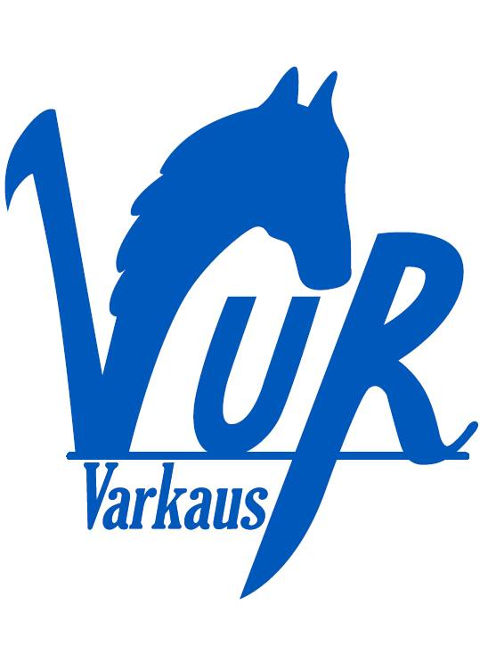
TERVETULOA KILPAILEMAAN!



Varkauden Urheiluratsastajat ry Varkauden Ratsastuskeskus

